Mandag | Tirsdag | Onsdag | Torsdag | Fredag
29.  Møtedag  Denne uka blir vi kjent med eventyret  «Den lille røde høna» | 30.  Lekegrupper inne og ute | 1.  1. MAI  Bhg stengt | 2.  Lekegrupper inne og ute  Isabella 1. dag i barnehagen  Velkommen til oss! | 3.  TOMINE  4 ÅR!!
6.  Møtedag | 7.  ELLINOR  3 ÅR!!  Lekegrupper | 8.  Vi går på tur til klatrefjellet med mat i sekken  (værforbehold) | 9.  Lekegrupper inne og ute | 10.  Felles samlingsstund på Ekorn
13.  Møtedag | 14.  Lekegrupper inne og ute | 15.  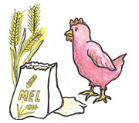  Turdag | 16.  Lekegrupper inne og ute | 17.  17. mai  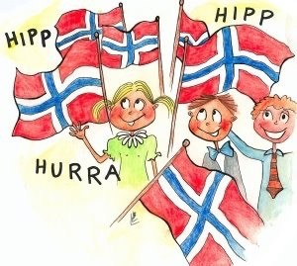  Bhgen stengt
20.  Møtedag  Dugnad  fra kl 16.00 | 21.  Lekegrupper inne og ute | 22.  Vi går på tur til klatrefjellet med mat i sekken  (værforbehold) | 23.  Lekegrupper inne og ute | 24.  Felles samlingsstund på Grevling
27.  Møtedag | 28.  Lekegrupper inne og ute | 29.  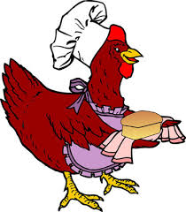  Turdag | 30.  Kristi  Himmelfartsdag  Bhgen stengt | 31.
EKORNPLAN FOR MAI

Hei alle sammen!
I forrige periode brukte vi tiden på påskeforberedelser. Vi malte, laget kyllinger, rulla og pynta marsipan og bakte. Tusen takk til dere for en kjempekoselig påskefrokost! Veldig hyggelig at dere tok dere tid til å spise med oss denne morgenen. Seinere samme dag var vi med på felles samlingsstund hos Grevlingene. Der sang vi sammen og fikk høre historien om påskeharen og eggene. Da vi kom tilbake til avdelingen lå det et kjempestort egg på bordet vårt! Det viste seg at påskeharen hadde vært innom mens vi var på Grevlingbesøk. Egget var fylt med pottis, seigmenn og sjokolade som vi koste oss med etter lunsj
Vi har fulgt med på overgangen fra vinter til vår, og det flotte været vi hadde i april smeltet bort resten av snøen og tryllet fram både blader, blomster og småkryp. Vi har hatt rake- og ryddedugnad med barna, med pølsegrilling i grillhytta. De var kjempeflinke til å hjelpe til! I forrige uke begynte vi å vaske ull. Den skal etter hvert skal farges og brukes til kunst.
På forrige tur til klatrefjellet fant vi froskeegg. Hvis de fortsatt er der neste gang tar vi med oss noen tilbake til barnehagen for å følge utviklingen på nært hold.
Vi har blitt bedre kjent med eventyret «Pannekaka». Det var visst ikke bare mannbrann, hønepøne, hanepane osv som likte pannekaker. Det viste seg nemlig at det var noe alle Ekornbarna var superglade i også En dag tok vi med oss 4 liter røre på tur og stekte pannekaker på takka i gapahuken og alt ble spist opp!
Neste periode fortsetter vi med prosjekt ull. Vi satser på å få til en tur til Graver gård for å se på de nyfødte lammene. Vi skal også forberede oss til 17.mai. I tillegg skal vi begynne å øve til sommerfesten. Den nærmer seg med stormskritt og vi har litt å gjøre klar før den tid. Vi skal bli kjent med eventyret om «Den lille røde høna» som handler om å hjelpe hverandre og å samarbeide.
Rammeplanen sier…
Gjennom arbeid med natur, miljø og teknologi skal barnehagen bidra til at barna får kunnskap om dyr og dyreliv

Månedens fortelling: «Den lille røde høna»
Månedens språkfokus: Norges nasjonaldag, insekter, vekster

Info:
- Det er tid for joggesko og lette klær. Sørg alltid for at barna har klær etter vær!
- Vi åpner for sykling fra og med uke 18. Dersom barnet ditt skal sykle må det ha egen sykkel og egen, navnet hjelm. Les mailen dere fikk om sykling.
- 2. mai begynner det ei ny jente på Ekorn. Hun heter Isabella og er 3,5 år. Hjertelig velkommen til barnehagen vår!
- Mandag 20. mai blir det dugnad i barnehagen. Mer info om dette kommer på mail/ transponder
Hilsen
Esther, Tina, Hilde, Nina og Elin

